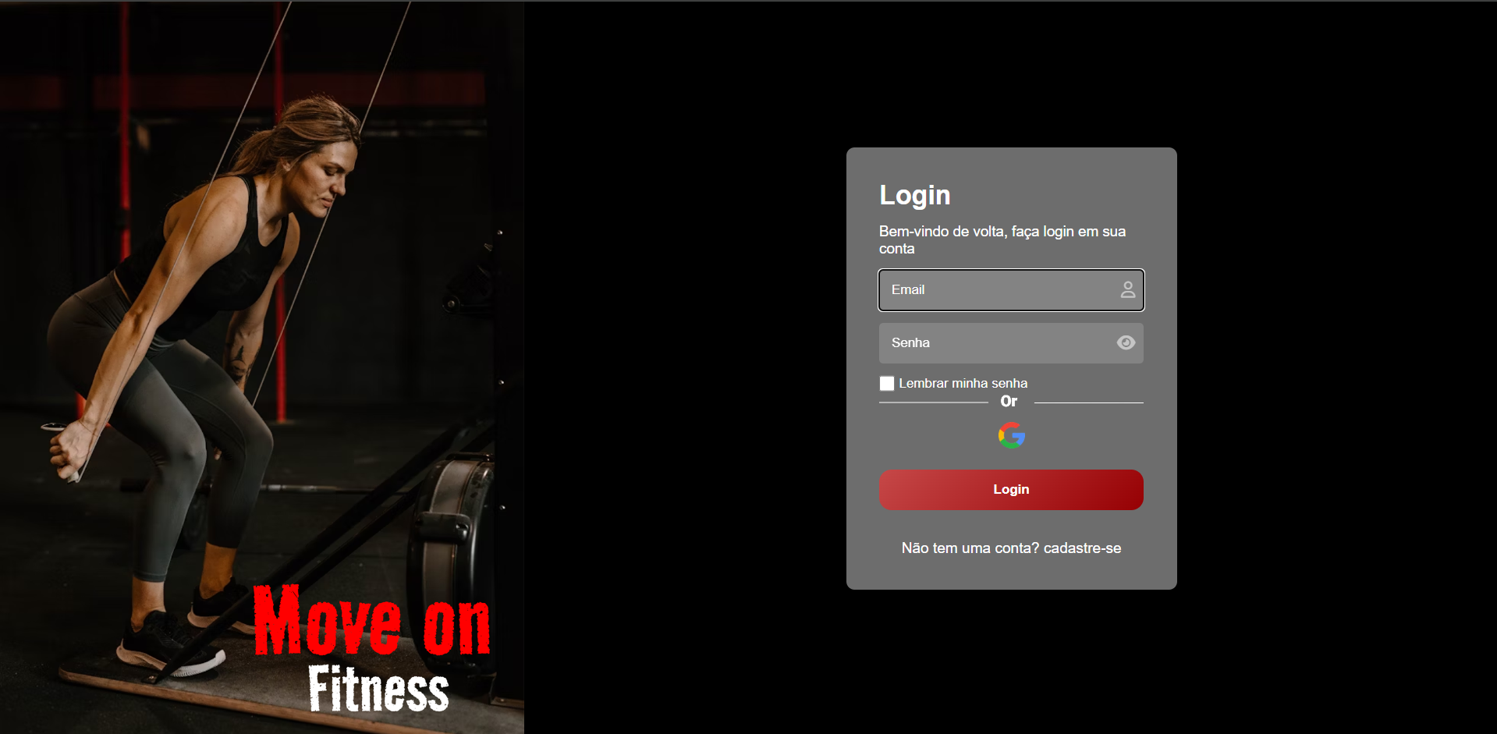
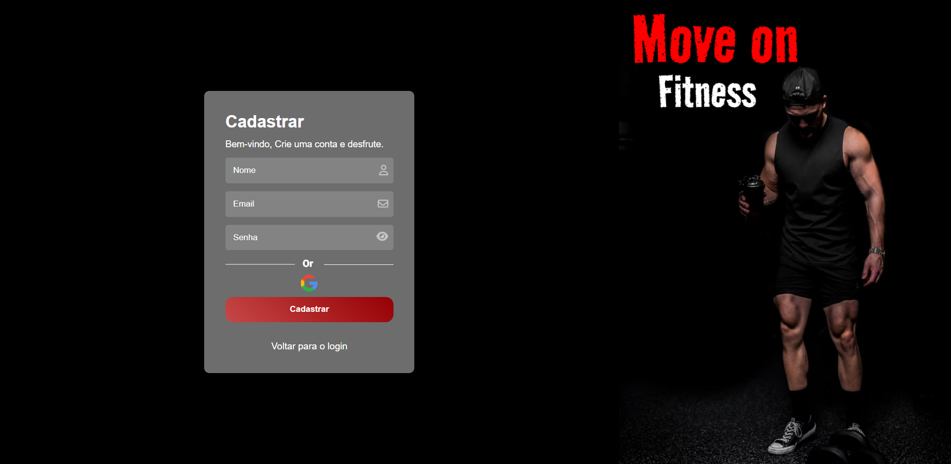
Manual de Utilização – Sistema Move On Fitness
A interface apresenta um painel centralizado com fundo acinzentado, destacando os campos essenciais que o usuário deve preencher. O formulário solicita nome, e-mail e senha, cada um acompanhado de ícones que reforçam a identificação visual e facilitam o preenchimento. A senha conta ainda com a opção de exibição para verificação rápida. A divisão logo abaixo oferece a alternativa de autenticação pelo Google, permitindo acesso simplificado para quem prefere integração automática. O botão principal em destaque conduz ao envio das informações, enquanto o link no rodapé possibilita o retorno para a etapa anterior.
A composição visual é limpa, objetiva e organizada para reduzir erros e orientar o usuário de forma intuitiva, mantendo consistência e facilidade de navegação no processo de acesso ao sistema.
O layout apresenta um painel posicionado à direita, com fundo acinzentado e elementos organizados de forma clara para orientar o usuário no acesso ao sistema. Os campos de entrada solicitam e-mail e senha, cada um acompanhado por ícones que auxiliam na identificação e reduzem equívocos durante o preenchimento. A senha pode ser visualizada temporariamente através do ícone lateral, permitindo conferência imediata.
A opção “Lembrar minha senha” pode ser marcada caso o usuário deseje manter suas credenciais salvas, agilizando acessos futuros. A linha divisória central apresenta a alternativa de autenticação por Google, oferecendo login rápido para quem prefere integração automática sem inserir dados manualmente. O botão principal em destaque executa a entrada no sistema, enquanto o link inferior direciona novos usuários para a criação de uma conta.
A disposição dos elementos reforça clareza, objetividade e eficiência, garantindo que o usuário compreenda rapidamente cada ação necessária para continuar o uso da plataforma.
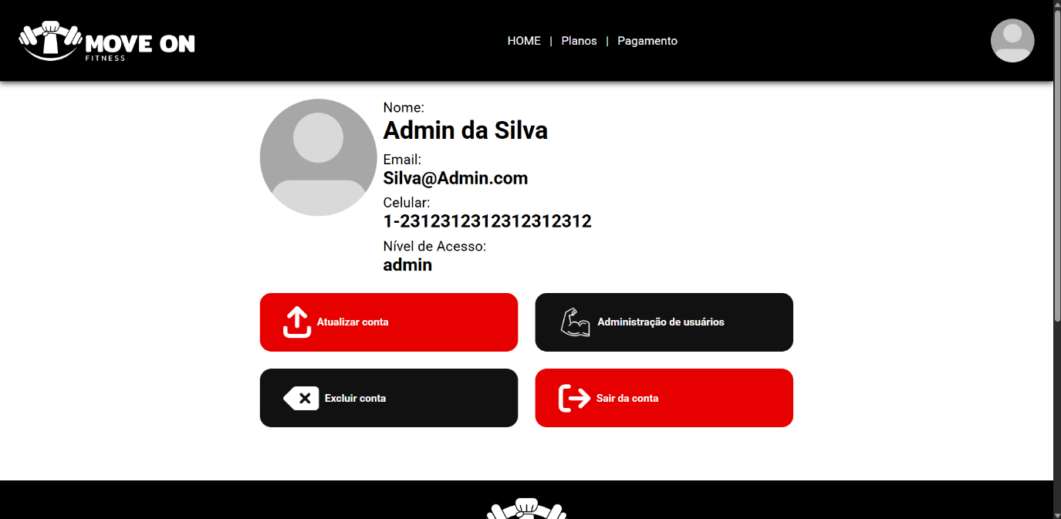

A interface apresentada corresponde ao painel de controle de um usuário administrador, deixando claro, desde a exibição das informações até os botões disponíveis, que se trata de uma conta com privilégios avançados dentro do sistema. A área superior exibe a foto de perfil padrão seguida pelos dados pessoais — nome, e-mail e celular — apresentados de forma direta para reforçar a identificação do administrador logado. Logo abaixo, o campo “Nível de Acesso” confirma o status admin, evidenciando que este perfil possui permissões ampliadas e capacidade de execução de funções restritas.
Os botões operacionais reforçam esse papel administrativo. O botão vermelho “Atualizar conta” permite que o administrador modifique seus próprios dados sempre que necessário, garantindo precisão e segurança das informações cadastradas. Ao lado, o botão preto “Administração de usuários” — funcionalidade exclusiva desse tipo de acesso — conduz o administrador a um ambiente onde ele pode gerenciar contas de outros usuários, incluindo visualização, edição, ativação, desativação ou outras ações administrativas que impactam diretamente o funcionamento do sistema.
Na parte inferior, encontram-se duas ações cruciais. O botão preto “Excluir conta” possibilita ao administrador remover permanentemente a própria conta, ação irreversível que apaga todos os registros vinculados a ela. O botão vermelho “Sair da conta” encerra apenas a sessão atual, garantindo que o painel administrativo não permaneça aberto em dispositivos compartilhados ou públicos.
O conjunto da interface evidencia controle, clareza e responsabilidade, reforçando a importância da função administrativa e apresentando, de forma organizada e intuitiva, todos os recursos necessários para a gestão e manutenção da área administrativa do sistema.
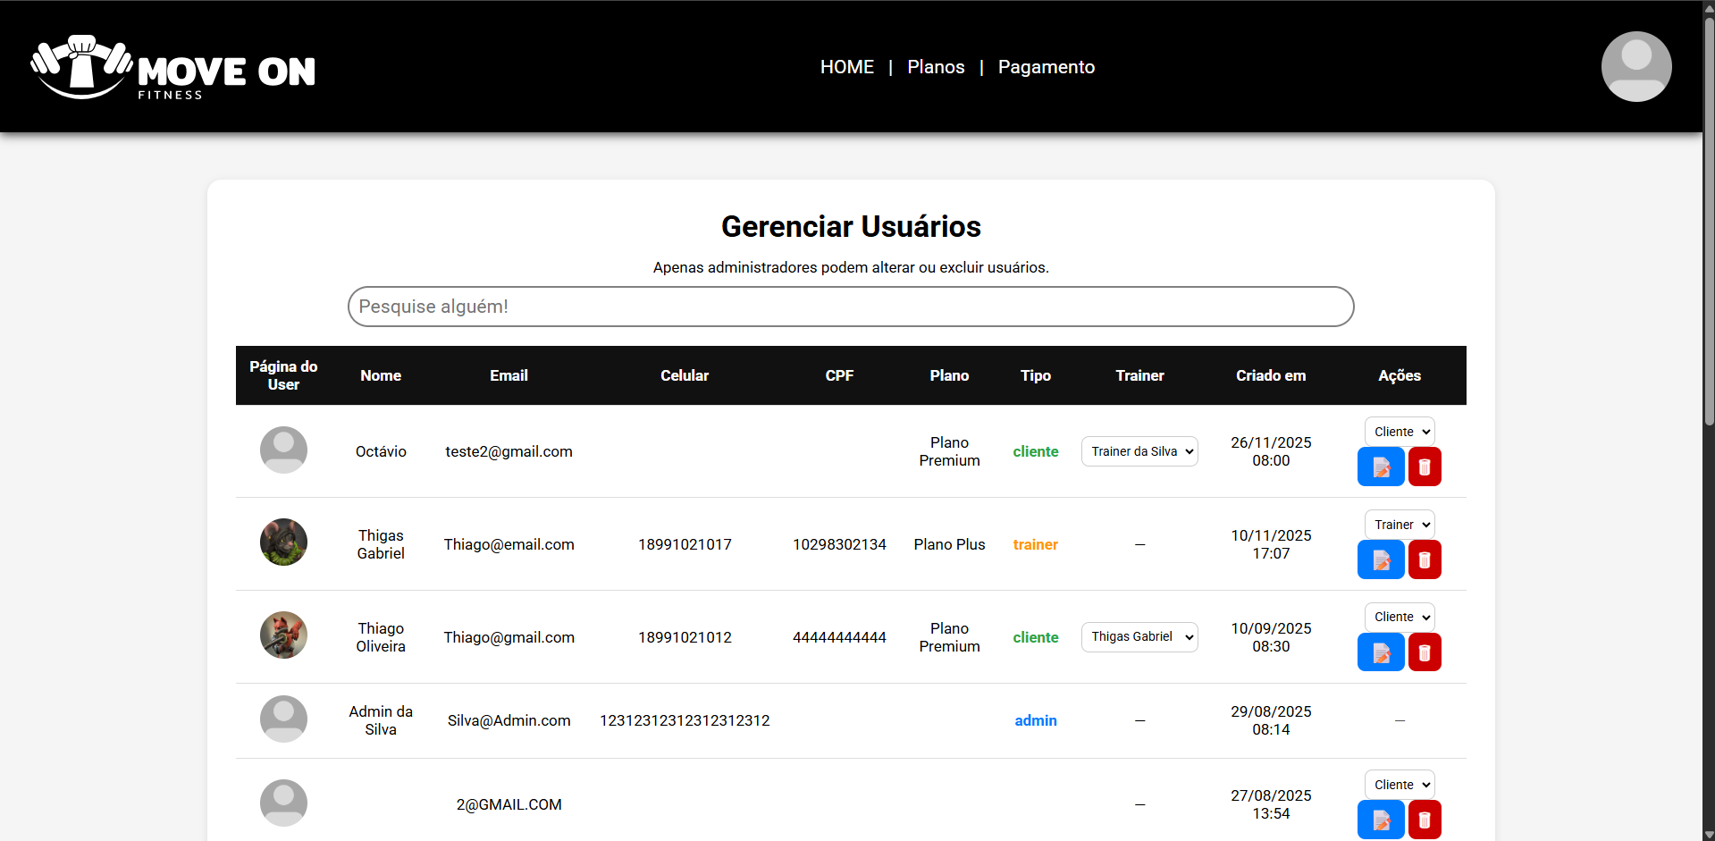
A página de Gerenciamento de Usuários é uma área exclusiva para administradores e foi desenvolvida para oferecer uma visão ampla e organizada de todos os perfis cadastrados na plataforma.
Nela, o administrador pode consultar rapidamente informações essenciais, como foto de perfil, nome, e-mail, CPF, número de celular, plano contratado, tipo de conta (cliente, trainer ou admin), além da data de criação do cadastro.
O painel também permite realizar ações administrativas importantes. É possível alterar o tipo de acesso do usuário, atualizar o plano selecionado, atribuir ou remover um trainer responsável e excluir contas quando necessário. Cada ação foi posicionada de forma clara para facilitar o uso e evitar erros.
O objetivo desta página é centralizar o controle dos usuários, garantindo maior segurança, transparência e eficiência na administração do sistema. Através dela, é possível manter o banco de dados atualizado e assegurar que cada usuário esteja classificado e configurado corretamente dentro da plataforma.
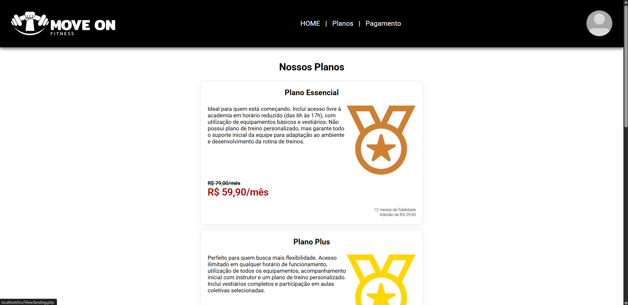
A página de Planos apresenta de forma clara as opções disponíveis para contratação, permitindo que o usuário compare valores, benefícios e condições de cada modalidade. Cada plano descreve o nível de acesso à academia, recursos incluídos, suporte oferecido e possíveis vantagens adicionais, como acompanhamento personalizado ou horários ampliados.
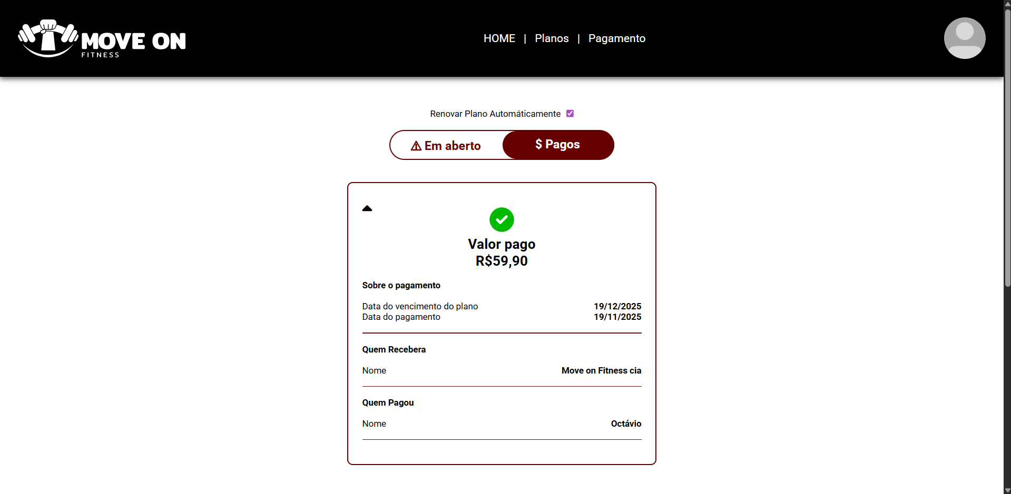
Para facilitar a experiência, cada cartão de plano funciona como um atalho direto para a assinatura: ao clicar sobre o plano desejado, o usuário é automaticamente direcionado para a etapa de pagamento e confirmação da escolha. Dessa forma, o processo de contratação se torna mais simples, rápido e intuitivo, garantindo que o usuário selecione o plano ideal e conclua sua adesão com praticidade.
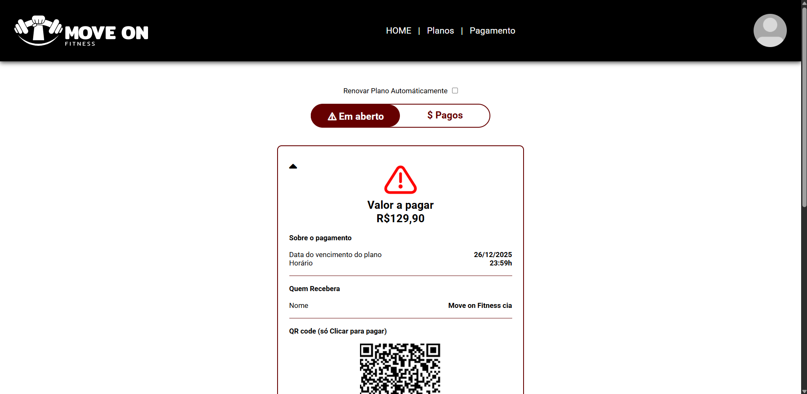
A página de Pagamento apresenta ao usuário um histórico organizado das cobranças do plano contratado, permitindo acompanhar tanto os valores já quitados quanto os pagamentos que ainda estão em aberto. O sistema também oferece a opção de renovação automática, garantindo que o plano seja mantido sem a necessidade de realizar o procedimento manualmente todos os meses.
Ao acessar a seção de pagamentos concluídos, o usuário pode visualizar detalhes completos de cada transação, como valor pago, datas de vencimento e confirmação, além da identificação de quem recebeu e quem efetuou o pagamento. Cada registro é apresentado de forma clara e objetiva, facilitando o controle financeiro e a conferência das cobranças realizadas pela plataforma.
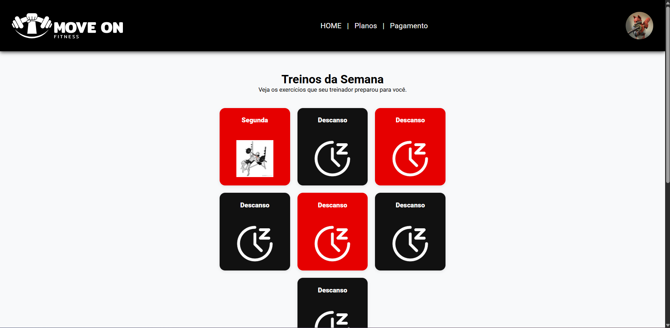
Essa área foi desenvolvida para proporcionar transparência e segurança, permitindo que o usuário acompanhe sua situação de pagamento com tranquilidade e tenha acesso imediato às informações relacionadas ao seu plano.
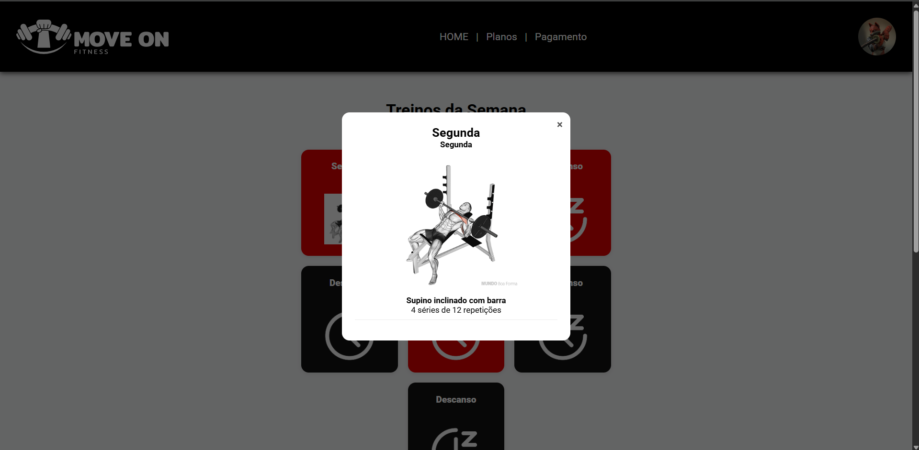
A página de Treinos da Semana apresenta, de forma organizada, a programação semanal preparada pelo treinador para o usuário. Cada dia da semana é exibido em um card individual, indicando se há treino programado ou se o dia é destinado ao descanso. Quando há treino disponível, o card exibe a ilustração correspondente ao exercício principal do dia.
Ao clicar em um dia com treino programado, o sistema exibe um modal detalhado, contendo a imagem do exercício, o nome da atividade, e as instruções específicas definidas pelo treinador, como quantidade de séries e repetições. Esse recurso facilita a visualização do treino e garante que o usuário tenha acesso rápido e claro às orientações necessárias.
A interface foi projetada para oferecer praticidade, organização e uma navegação intuitiva, permitindo que o usuário acompanhe sua rotina de treinamento semanal de maneira simples e eficiente.
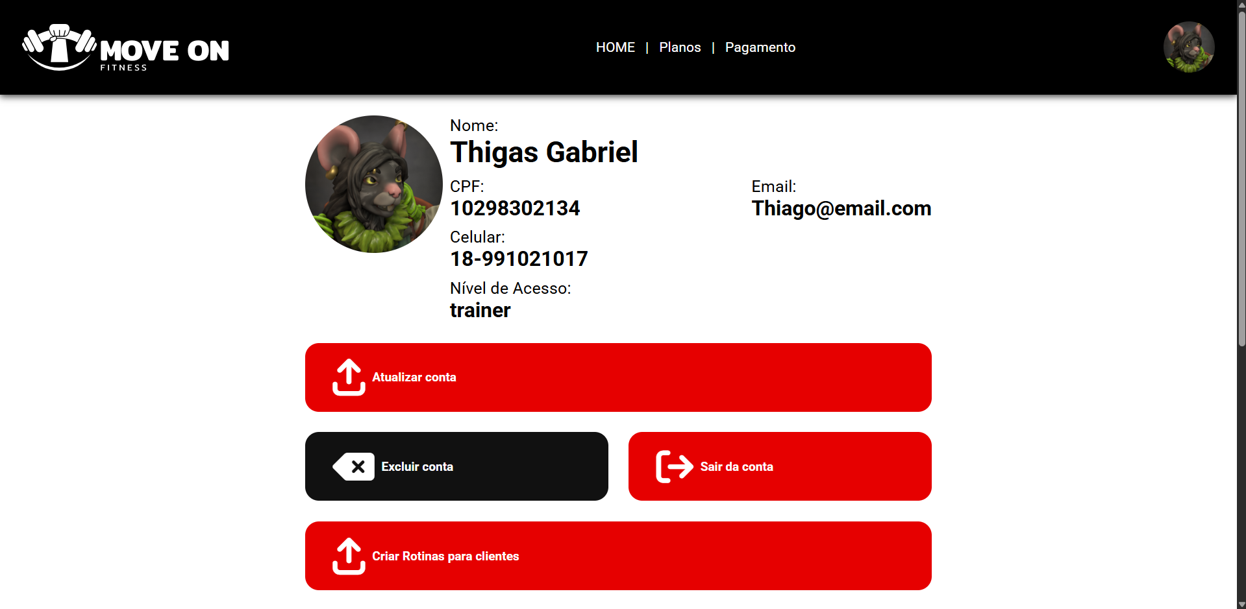
A página de perfil do treinador tem como propósito apresentar de forma organizada todas as informações cadastrais vinculadas à conta do usuário responsável pelos treinamentos dentro do sistema. Nela são exibidos os dados pessoais registrados, como nome completo, CPF, número de celular e endereço de e-mail, bem como o nível de acesso, que identifica o usuário como treinador e diferencia suas permissões em relação a outros perfis existentes na plataforma. Além da visualização das informações, a página disponibiliza botões de ação que permitem ao treinador atualizar seus dados caso seja necessário realizar correções ou modificações, garantindo que o sistema mantenha registros precisos e atualizados. Também é possível excluir a conta de maneira definitiva, opção destinada a casos em que o treinador não deseja mais permanecer vinculado ao sistema, e realizar o encerramento da sessão por meio do botão de sair, garantindo segurança e controle de acesso. Por fim, a página oferece um acesso direcionado à funcionalidade de criação de rotinas para os alunos, conduzindo o treinador diretamente à área onde pode estruturar treinos semanais personalizados. Dessa maneira, esta página cumpre a função de centralizar informações pessoais, gerenciar permissões e facilitar o acesso às atividades operacionais do treinador dentro da plataforma.
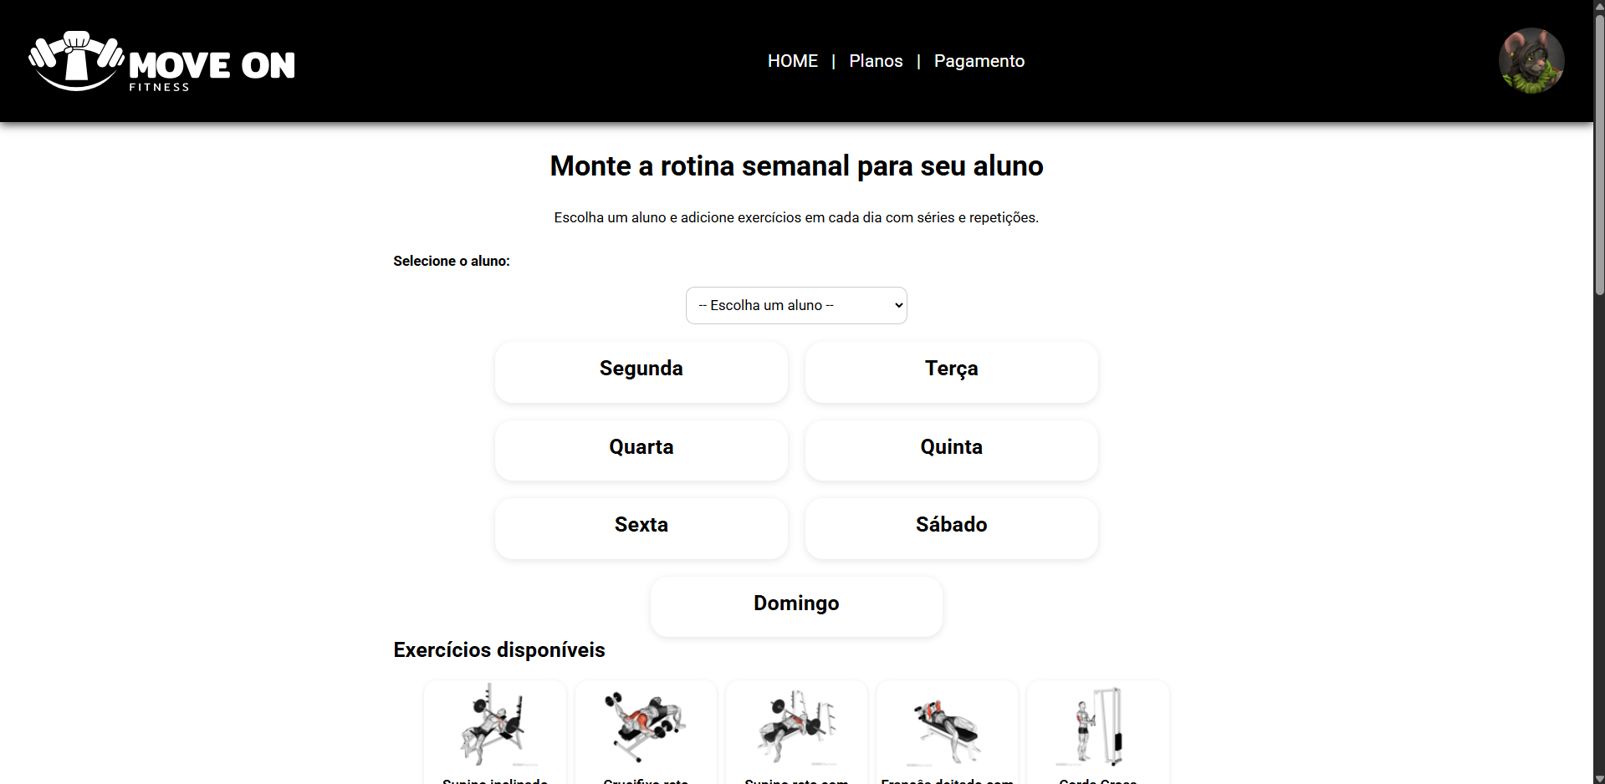
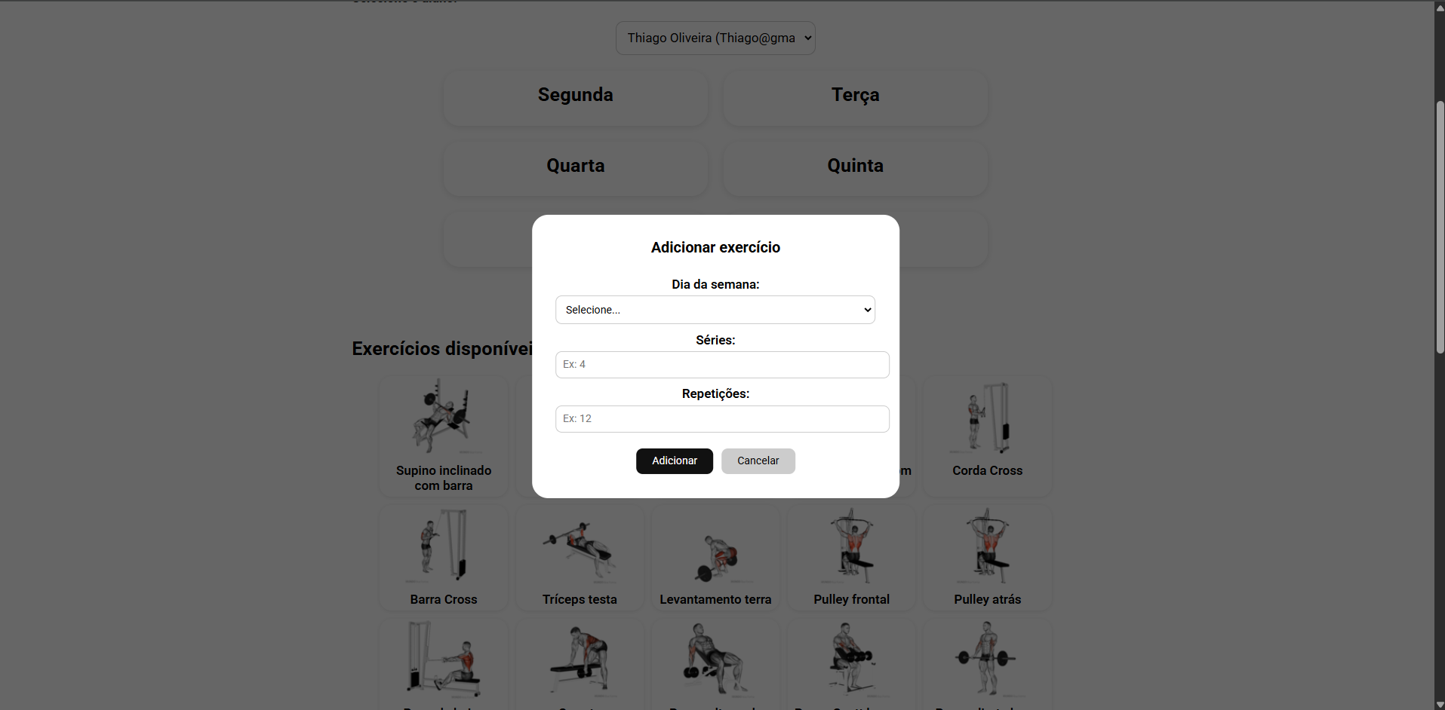
A página destinada ao treinador tem como finalidade permitir a organização e o planejamento da rotina semanal de treinos de cada aluno de maneira clara e estruturada. Ao acessá-la, o treinador encontra inicialmente um campo de seleção onde pode escolher o aluno desejado, garantindo que todas as configurações realizadas sejam direcionadas corretamente. Após a escolha, são exibidos os dias da semana em uma disposição visual que facilita o controle e a distribuição dos exercícios, permitindo que o treinador defina de forma personalizada quais atividades serão realizadas em cada dia, de acordo com os objetivos e necessidades individuais do aluno. Logo abaixo, há uma seção com a lista de exercícios disponíveis, acompanhados de imagens ilustrativas e identificação nominal, permitindo fácil reconhecimento e escolha. Ao selecionar um exercício, é aberta uma janela para inserção das informações necessárias para o planejamento, onde o treinador define o dia da semana em que o exercício será aplicado, bem como a quantidade de séries e repetições a serem executadas pelo aluno. Após o preenchimento, é possível confirmar a inclusão ou cancelar caso haja necessidade de ajustes. Dessa forma, esta página oferece ao treinador um ambiente funcional e intuitivo para a montagem e organização de treinos completos, assegurando precisão no acompanhamento e personalização na evolução física de cada aluno dentro do sistema.

